１ 次の地図を見て，問いに答えなさい。
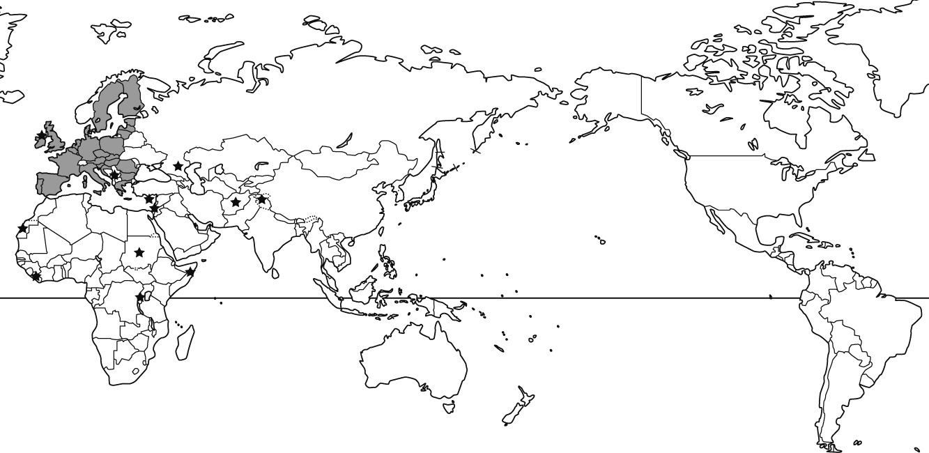

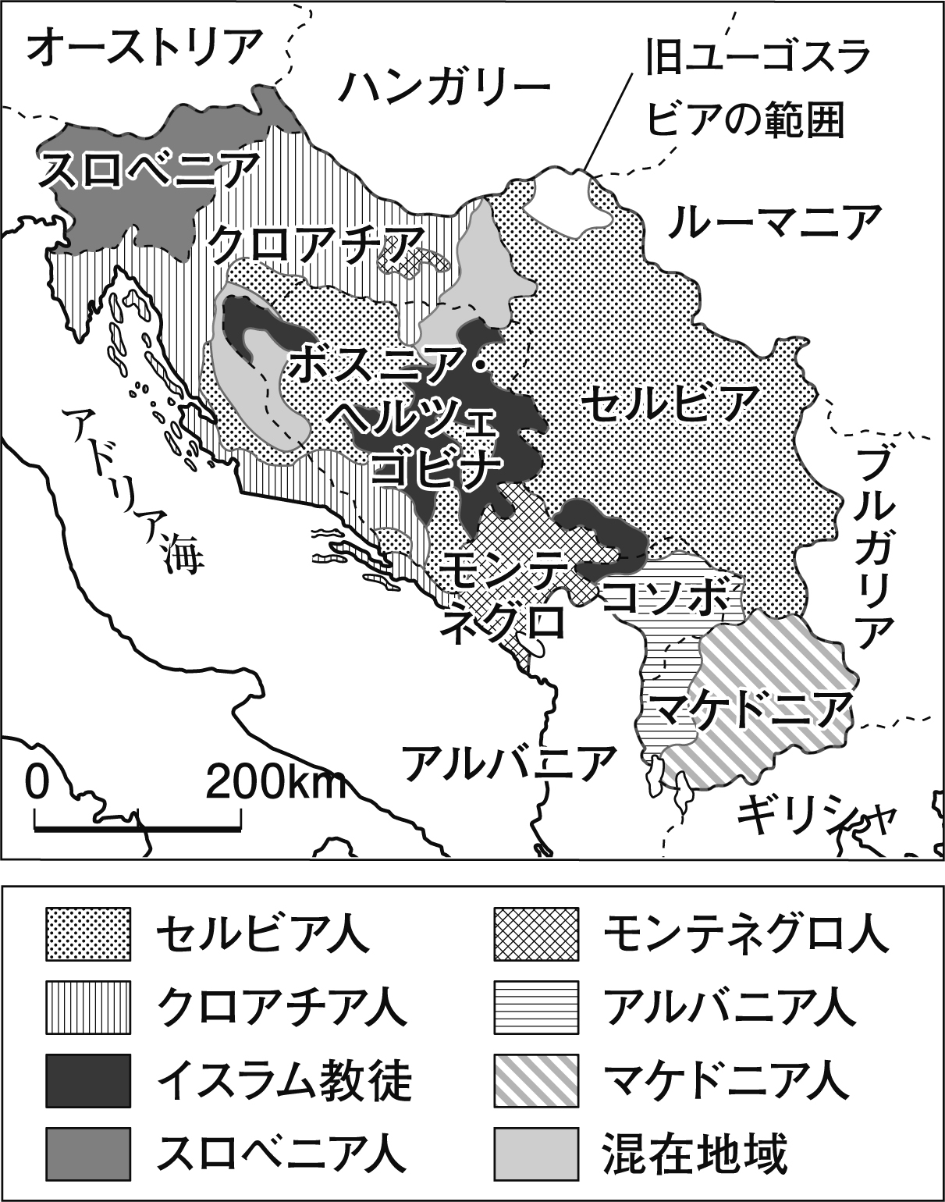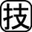⑴ 地図中に で示したヨーロッパ諸国が結成した組織を，次のア～エから1つ選び，記号を書きなさい。
ア OPEC イ EU
ウ ASEAN エ APEC
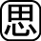⑵ 冷戦の終結が宣言されたあとも，★で示した旧ユーゴスラビア，ルワンダ，ソマリアなどの各地で民族紛争がおこっています。この民族紛争のおもな原因を，右の地図を参考にして15字以内で説明しなさい。
⑶ アメリカが2001年にアフガニスタンを攻撃した理由となった事件を書きなさい。

２ 次の問いに答えなさい。
⑴ 冷戦終結後におきたできごとでないものを，次のア～エから選び，記号を書きなさい。
ア ソ連の解体 イ 自衛隊のイラク派遣
ウ バブル経済の崩壊 エ ベトナム戦争の終結
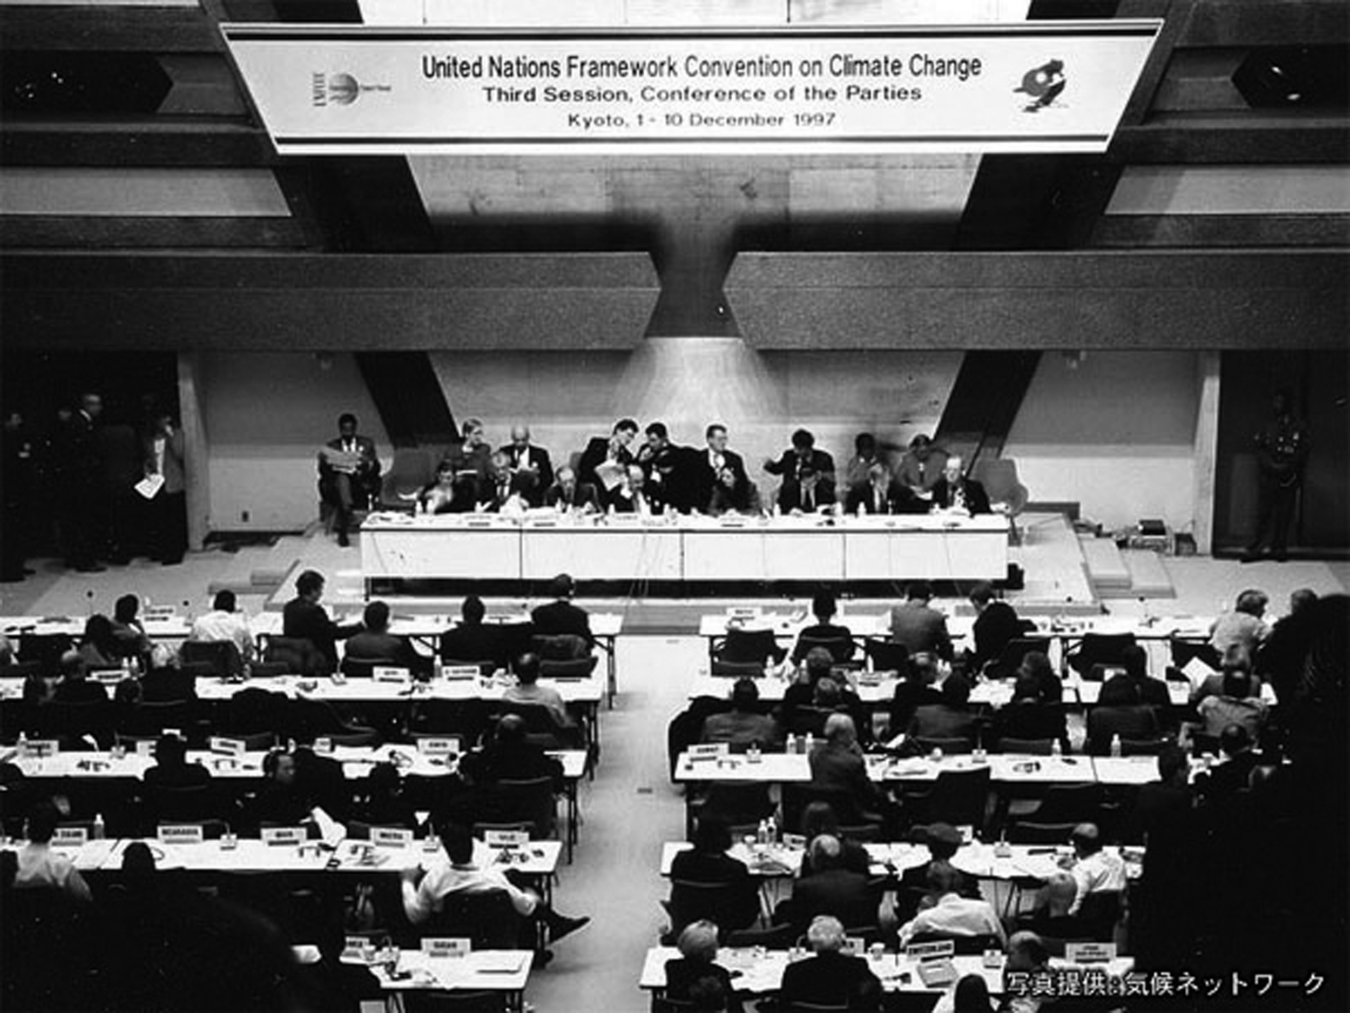⑵ 右の写真は，1997年に京都で開催された会議のようすあらわしたものです。この会議は何を防止するために行われましたか。漢字五字で書きなさい。
⑶ 2009年，核兵器の廃絶をめざす決意を表明し，同年，ノーベル平和賞を受賞した
アメリカ大統領を，次のア～エから1つ選び，記号を書きなさい。
ア オバマ イ ブッシュ ウ カーター エ クリントン
１
⑴
⑵
⑶

２
⑴
⑵
⑶

